РЕСПУБЛИКА БЕЛАРУСЬ

ПАСПОРТ
292
воинского захоронения
(захоронения жертв войн)
(учетный номер)

1. Место и дата захоронения
Брестская обл., Дрогичинский р-н, Антопольский сельсовет, г.п. Антополь 1941-1944 гг.
(область, район, город, сельсовет, населенный пункт, число, месяц, год)

2. Вид захоронения
братская могила

3. Охранная зона (границы захоронения)
15,5 м х 10,5 м

4. Краткое описание захоронения и его состояние
бетонный памятник с летящими журавлями

5. Количество захороненных:

Всего | В том числе по категориям |  |  |  |  |  |  |  | Из них |  | Приме-чание
Всего | Военнослужащих |  | Участников  сопротивления |  | военнопленных |  | Жертв войн |  |  |  | Приме-чание
Всего | известных | неизвестных | извест  ных | неизвест  ных | известных | неизвест  ных | извест  ных | неизвест  ных | извест  ных | неизвест  ных | Приме-чание
41 | 25 | 4 | 11 | 1 | -- | -- | -- | -- | 36 | 5 | --

6.Персональные сведение о захороненных (список прилагается)

№ п./п. | Воинское  звание | Фамилия | Собственное имя | Отчество (если такое имеется) | Дата рождения | Дата гибели или смерти | Место первичного захоронения | Место службы | Место рождения и призыва

7. Кто осуществляет уход за захоронением ГУО «Антопольская государственная вспомогательная школа-интернат», филиал «Дрогичинская льносемстанцыя» КУП «Брестльносемена»

8. Фотоснимок захоронения 9. Карта расположения
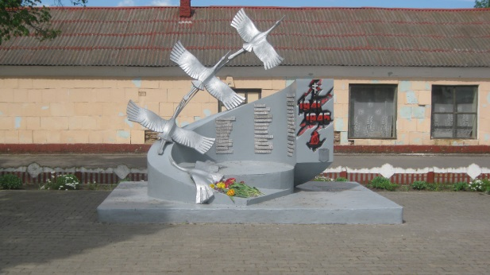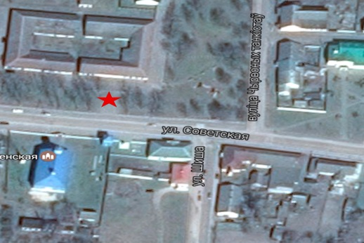
10. Дополнительная информация
Название историко-культурной ценности «Братская могила 1941 – 1944 гг.»

11.Подписи уполномоченных представителей:

местного исполнительного Председатель
и распорядительного органа Дрогичинского районного
базового территориального исполнительного комитета
уровня А.В.Дорошенко
М.П.
10 декабря 2024 г.

Военного комиссариата Военный комиссар
Дрогичинского района
М.П. майор
А.В.Палей
10 декабря 2024 г.

